TÍTULO

INTRODUÇÃO
No segmento de “Introdução”, é essencial proporcionar uma contextualização sucinta sobre o tema em foco. Aqui, o autor delineia o panorama geral do assunto, destacando sua relevância no cenário atual da psicologia ou na área de estudo pertinente.
Isso pode incluir uma descrição sucinta do problema ou questão de pesquisa, a relevância do tema no contexto atual da psicologia ou da área de estudo em questão, e possivelmente, uma breve menção a estatísticas ou tendências relevantes.
Além disso, é crucial estabelecer claramente os objetivos do artigo ou os principais pontos que serão explorados.
Isso oferece ao leitor uma compreensão prévia do que esperar do conteúdo, seja a apresentação de uma nova teoria, a análise de pesquisas existentes, recomendações práticas ou uma exploração detalhada de um aspecto específico do tema.

DESENVOLVIMENTO
Nesta etapa, a contextualização serve como uma introdução mais aprofundada ao tema. O autor não apenas apresenta o tema, mas também explica por que ele é relevante ou qual é o seu impacto dentro da área de estudo ou no contexto mais amplo da psicologia. Essa seção estabelece a base para o leitor compreender a importância do assunto tratado no artigo.

A Revisão de Literatura é uma análise crítica dos estudos, teorias e pesquisas anteriores relacionados ao tema em questão. Aqui, o autor sintetiza os principais pontos de estudos relevantes, identifica lacunas na pesquisa existente e pode discutir diferentes perspectivas ou abordagens teóricas. Além disso, é fundamental citar fontes relevantes ao longo desta seção para fornecer suporte e credibilidade ao argumento apresentado.

Na seção de Discussão ou Análise, o autor aprofunda a investigação, apresentando uma análise detalhada dos principais pontos, dados ou argumentos apresentados. Esta é a parte onde o autor pode confrontar os resultados ou as informações obtidas na literatura revisada, discutir implicações práticas ou teóricas, e oferecer insights adicionais. Para enriquecer essa análise, exemplos práticos, analogias ou ilustrações podem ser incorporados, proporcionando uma compreensão mais clara e contextualizada do tema.

Figura 1
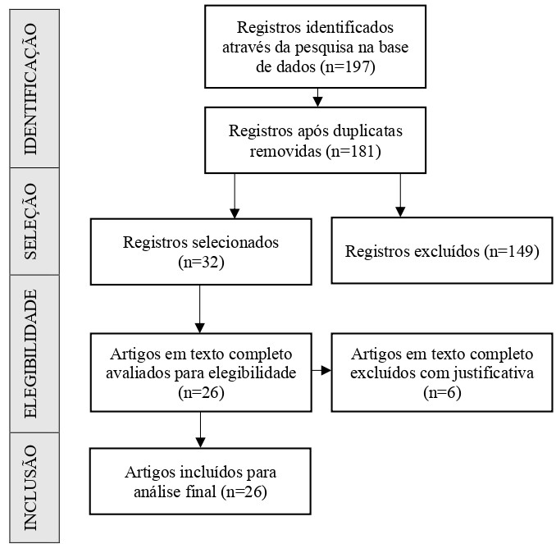
Sistematização da Revisão.

Tabelas ou figuras podem ser utilizadas para elucidar a discussão visualmente (Mendes & Gonçalves, 2019). Acima, na figura 1, é possível observar um modelo.

APLICAÇÕES PRÁTICAS OU IMPLICAÇÕES
Nesta seção, o foco está em explorar as aplicações práticas do tema discutido ou suas implicações no contexto da psicologia ou em áreas correlatas. O objetivo é traduzir o conhecimento teórico ou as descobertas apresentadas no artigo em informações úteis e relevantes para profissionais, pesquisadores ou outros interessados na área.

Ao discutir as aplicações práticas, o autor pode:

- Identificar estratégias ou técnicas derivadas do estudo que podem ser implementadas em contextos clínicos, educacionais ou organizacionais.
- Discutir possíveis benefícios ou desafios associados à implementação dessas aplicações práticas.
- Oferecer recomendações para profissionais da área sobre como incorporar essas descobertas em suas práticas ou intervenções.

Por outro lado, ao abordar as implicações teóricas, o autor pode:

- Explorar como as descobertas do estudo contribuem para o entendimento atual de conceitos, teorias ou fenômenos na psicologia.
- Discutir as possíveis ramificações ou consequências das descobertas para futuras pesquisas, teorias ou práticas na área.
- Refletir sobre a relevância mais ampla do tema no campo da psicologia e seu impacto potencial em questões sociais, políticas ou éticas.

Tabelas ou figuras podem ser utilizadas para elucidar a discussão visualmente (Mendes & Gonçalves, 2019). A seguir, na tabela 1, é possível observar um modelo.

Tabela 1
Escore de viés por estudo
Estudos | Viés | Estudos | Viés
Khodayari et al. (2013) | 0,70 | Mumtaz et al. (2017) | 0,80
Erguzel et al. (2015) | 0,70 | Schnyer et al. (2017) | 0,82
Gao et al. (2017) | 0,60 | Fang et al. (2012) | 0,82
Delahunty et al. (2018) | 0,40 | Guo at al. (2012) | 0,50
Burns et al. (2011) | 0,70 | Saeedi at al. (2021) | 0,60
Pedrelli et al. (2020) | 0,70 | Gaoliang at al. (2018) | 0,82
Zahan et al. (2018) | 0,78 | Nemesure et al. (2021) | 0,88

Em resumo, esta seção visa conectar o conteúdo do artigo com seu impacto prático ou teórico, fornecendo uma ponte entre a pesquisa acadêmica e sua aplicação ou significado no mundo real da psicologia e áreas relacionadas (Oliveira, 2017).

CONCLUSÃO
A seção de “Conclusão” serve como o fechamento do artigo, consolidando os principais pontos discutidos e proporcionando uma síntese dos insights apresentados ao longo do texto.
Lembre-se de que a conclusão deve ser clara e objetiva, de forma que os leitores possam facilmente identificar as mensagens-chave de seu texto. Ao fazer isso, você ajuda os leitores a entender a importância de seu conteúdo e as ações que podem ser tomadas como resultado.

REFERÊNCIAS
Ferreira, S. (2019). Explorando o Impacto das Mudanças Comportamentais nos Transtornos de Personalidade. Dissertação, Universidade de Ciências Psicológicas. Recuperado de: https://exemplo-universidade.edu.br/dissertacao-hist-2023

Mendes, A. C. & Gonçalves, P. (2019). Avaliação Psicológica e Tratamento de Transtornos de Ansiedade em Crianças: Um Caso Clínico. Psicologia Infantil e Adolescente, 7(1), 45-62. DOI: https://doi.org/10.3456/pqrs5678

Oliveira, E. (2017). O Futuro da Inteligência Artificial na Área de Saúde. Relatório Técnico, Centro de Inovação em Saúde. Recuperado de: https://exemplo-universidade.edu.br/dissertacao-psi-2023

Oliveira, M. S. (2021). Explorando a Efetividade da Terapia de Grupo em Casos de Transtorno de Pânico: Um Relato de Caso. Jornal de Psicoterapia e Psicologia Clínica, 30(4), 331-348. DOI: https://doi.org/10.3456/pqrs5678

Pereira, P. L. (2020). Técnicas Inovadoras de Coleta de Dados para Pesquisa Social. Apresentação na Conferência Internacional de Métodos de Pesquisa, São Paulo.

Santos, M. A. (2019). A Influência da Educação Inclusiva no Desenvolvimento de Alunos com Necessidades Especiais. Dissertação de Mestrado, Universidade da Inclusão, São Paulo. Recuperado de: https://exemplo-universidade.edu.br/dissertacao-hist-2023

Santos, R. M., Gonçalves, J., Cizesk, M., Sedor, L. & Craco, J. (2018). Métodos de Pesquisa: Um Guia Abrangente. Editora Acadêmica.

Smith, J. R. (2020). Abordagens Terapêuticas em Casos de Transtornos Depressivos: Um Estudo de Caso na Prática Clínica. Revista de Psicologia Clínica e Casos, 10(2), 127-142. DOI: https://doi.org/10.2345/ijkl9012

APÊNDICES OU ANEXOS

